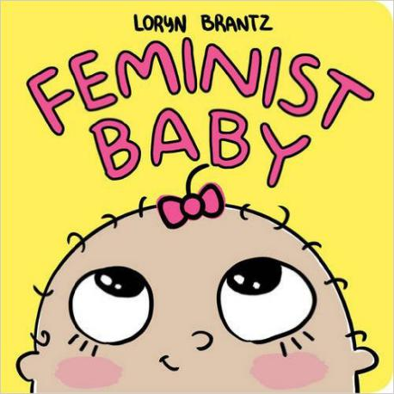
中文书名：《女权主义小宝宝》
英文书名：FEMINIST BABY
作者：Loryn Brantz
出版社：Sanford J. Greenburger Associates
代理公司：ANA/Cindy
出版日期：2017年04月
代理地区：中国大陆、台湾
审读资料：电子稿/样书
页数：22页
类型：纸板书

女权主义小宝宝喜欢粉色和蓝色。
有时会吐在你身上！
女权主义小宝宝选择穿什么
如果你不喜欢她可不会在意！

内容简介：

瞧一瞧这本提神醒脑、充满智慧的硬板书中这个难以征服的“女权主义小宝宝”吧，她从不害怕固执己见，而且想要一直制造尽可能多的噪音！

“女权主义小宝宝”是一个生气勃勃的全新英雄。她强壮、机智、敢于做出大胆的选择。她愉快地敲打着自己的（大声的）鼓进行示威。而且她还会激励那些年纪小的孩子们——还有那些心理年龄小的人——让他们保持梦想的活力！

更多评论：http://www.goodreads.com/book/show/31423563-feminist-baby?ac=1&from_search=true

内文插图：

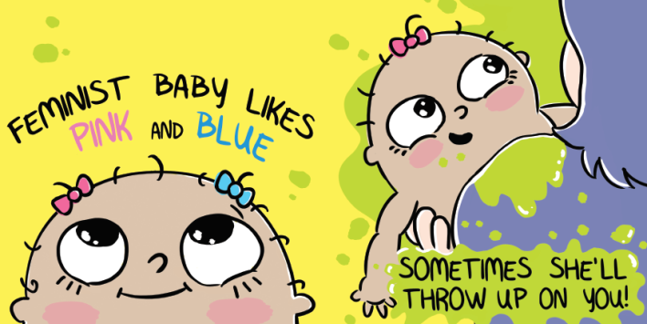
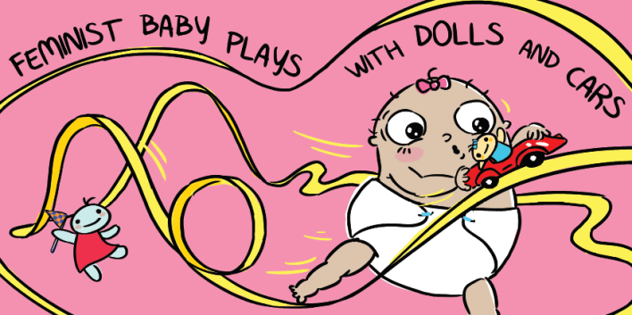
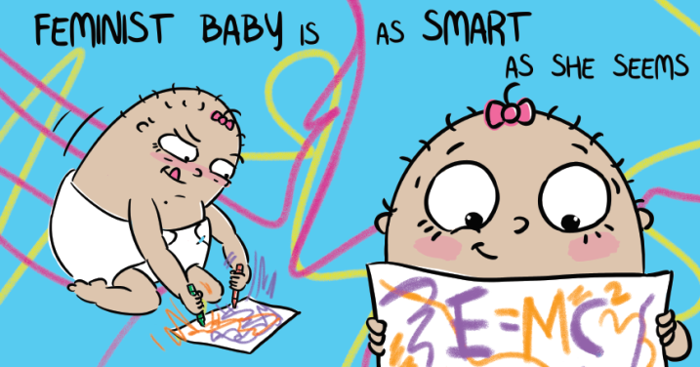
媒体评论：

“《女权主义小宝宝》有着意想不到的魅力和温馨感。洛恩·布兰茨（Loryn Brantz）描绘的图画胜过千言万语，他做了一项重要的事情，对孩子们在小的时候需要了解的关于女权主义的内容进行敏锐的洞察，从而让女权主义让人容易理解。即使作为一个成年人，我也发现自己看每一页都十分愉快。《女权主义小宝宝》可不仅仅是面向宝宝的。它适合我们所有人。（但是大多数情况下还是给宝宝准备的）。”
----罗克珊·盖伊（Roxane Gay），
《纽约时报》畅销书《不好的女权主义》（Bad Feminist）的作者
“《女权主义小宝宝》的受众是女孩、男孩、妈妈、爸爸。如果你想要你的小孩成长为一个完美的平等的人，《女权主义小宝宝》正适合你。”
----罗斯·麦高恩（Rose McGowan），活动家、导演、艺术家

“关注一下为什么’女权主义小宝宝’漫画正在迅速俘获大众的心：这部受欢迎的漫画展示了现在女性的复杂性——甚至是年龄非常小的现代女性。”“
----《父母杂志》（Parents magazine）

“2016年，我们大家作为一个人类整体需要一起进行提升，婴儿也不例外，这一点比以往任何时候都要明确。作为一名插画师和非常搞笑的人洛恩·布兰茨在她最新流行的《女权主义小宝宝》漫画中给我们做出了表率，如果我们打算再接下来的几十年中取得真正的发展，防止另一个2016年的再次发生，我们就要从子宫开始，明白吗。瞧一瞧’女权主义小宝宝’，她要向你证明你的女权主义英雄们以各种形态、穿着各种尿片出现在你的面前。”
----《活跃》（Bustle）

“终于出现了！女权主义绘本集！《女权主义小宝宝》可爱、有趣、完全正确，让我都几乎想要再生一个孩子，这样她就可以读着这本书长大了。不过这是不可能发生的，所以我准备给我所认识的所有成为妈妈的人和新生宝宝推荐这本书。”
----凯特·夏兹（Kate Schatz），
进入《纽约时报》畅销书拉德美国女性作家和拉德世界女性作家排行榜

“忘掉糖&调味乐趣&暴躁，这些都是《女权主义小宝宝》的组成部分！”
----黛比·利维（Debbie Levy），
《我不同意：露丝·巴德·金斯伯格榜上有名》的获奖作者

作者简介：

洛恩·布兰茨（Loryn Brantz）是获奖儿童图书《儿童小丑哈维》（Harvey the Child Mime）（2010年月光儿童图书奖最佳绘本奖）的作者，最近的作品是《不只是一个点》（Not Just a Dot）（2014年天空小马出版社出版）。她还是一名木偶师，她为诸如《大红狗克利福德》（Clifford the Big Red Dog）、《少年忍者神龟》（Teenage Mutant Ninja Turtles）和《Q大道》（Avenue Q）等电视节目中的经典角色提供的艺术设计、道具和木偶曾经获得过两次艾美奖。洛恩是《嗡嗡喂》（BuzzFeed）（在赫芬顿邮报、Popsugar、E在线、MTV、《Nylon》、《美国杂志》、《四海一家人》、《十七个》等刊物上刊载）一名联合编辑兼插画师。
请访问www.lorynbrantz.com

谢谢您的阅读！
请将回馈信息发至：李馥辰（Cindy Li)
安德鲁﹒纳伯格联合国际有限公司北京代表处
北京市海淀区中关村大街甲59号中国人民大学文化大厦1705室, 邮编：100872
电话：010-82509406
传真：010-82504200
Email：Cindy@nurnberg.com.cn
网站：Http://www.nurnberg.com.cn

